

ЕВРО-КИТАЙСКИ БИЗНЕС СРЕЩИ 2013
ПРОВИНЦИЯ ДЗИЛИН
05 септ. – 13 септ. 2013

ПРЕФЕРЕНЦИАЛНИ УСЛОВИЯ ЗА УЧАСТИЕ НА ФИРМИТЕ ОТ ЕВРОПЕЙСКИЯ СЪЮЗ

Enterprise Europe Network


при Търговско-промишлена палата Враца е партньор за България и организира участието на българските фирми в Евро-китайските бизнес срещи.

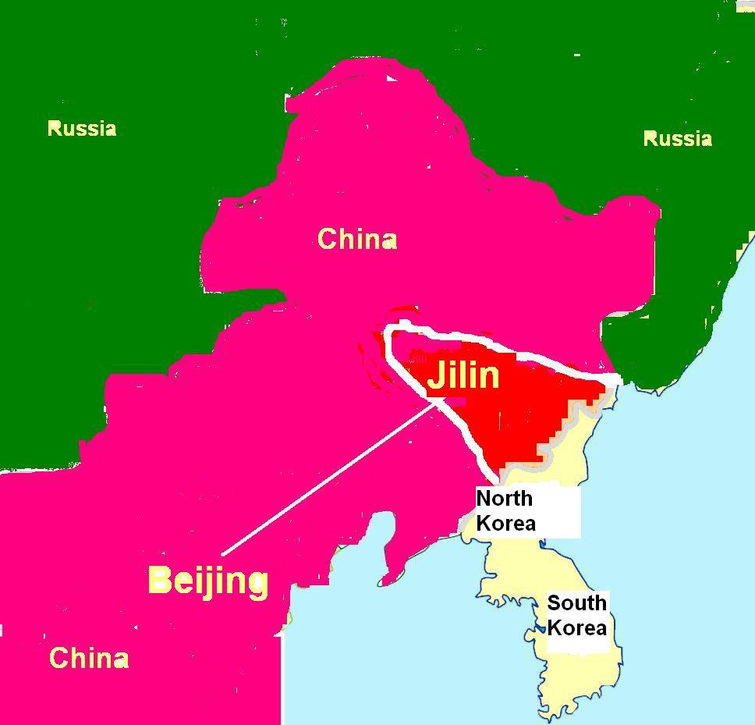
Организатори:
Правителството на провинция Дзилин, Китай и Клуб за развитие на евро-китайското предприемачество ”MECЕС”

Партньор за България:
Enterprise Europe Network при Търговско-промишлена палата Враца
Участници: около 400 китайски фирми и 100 европейски фирми

Дата на провеждане:
05 септември 2013 заминаване за Китай – 13 септември 2013 връщане в София

05 септ. 2013 – Отпътуване по маршрут София- Амстердам -Пекин
06 септ. 2013 – Посрещане на летище Пекин от МЕСЕС. Посещение на Забранения град и Копринения/Перления пазар
07 септ. 2013 – Посещение на Великата китайска стена. Пътуване с влак до Ляоюан
08 септ. 2013 – Участие в Бизнес форум Ляоюан 2013
09 септ. 2013 Участие в Евро-китайски бизнес срещи 2013 в Дзилин
10 септ. 2013 - Посещение на едни от най-големите концерни за производство на автомобили и влакове
11 септ. 2013 - Пътуване до Гуанджоу със самолет. Посещение на местни забележителности и пазаруване
12 септ. 2013 Пътуване до Хонконг. Посещение на Zhonghuan, връх Виктория (най-високата точка в Хонконг, от където се открива красива гледка към пристанището). Връщане в Гуанджоу и късен полет до България
13 септ. 2013 Пристигане в България (14:00 ч.)

Място на провеждане на бизнес срещите: гр. Чанчун и гр. Ляоюан, Китай

Целеви сектори:

- технически съоръжения и авточасти
- самолетостроене
- железопътна промишленост
- производство на тежко оборудване
- производство на възобновяема енергия
- дърводобивна индустрия
- производство на селскостопанска техника
- внос и износ
- правни услуги
- счетоводство
- търговия и логистика
- земеделие и храни;
- екологично чисти продукти
- информационни технологии

Преференциална пакетна цена за престоя в Китай:
- 680 евро за 1 човек за целия престой ( при настаняване в двойна стая)
- 740 евро за 1 човек за целия престой (при настаняване в единична стая)

Цената за целия престой включва:
- Трансфер от летището в Пекин до хотела
- 5 нощувки в четири звезден хотел в Пекин, Ляоюан, Чанчун и Гуанджоу
- Транспорт от Пекин до Ляоюан (с влак), Чанчун (с влак) и Гуанджоу (със самолет)
- Пътуване с влак от Гуанджоу до Хонконг и обратно (12 септ. 2013)
- Закуска, вечеря и обяд през всички дни от престоя в Китай
- Осигурен превод от китайски на английски и руски език
- Организиран график за двустранни бизнес срещи с предварително избрани китайски фирми
- Визита на избрани фирми и транспорт до тях
- Организиран транспорт за разглеждане на посочените в програмата забележителности
- Входни такси за посочените в програмата забележителности
- Разглеждане на посочените в програмата забележителности с водач на групата от Китай;

САМОЛЕТЕН БИЛЕТ ЗА ПОЛЕТ ДО КИТАЙ И ОБРАТНО:

по маршрут: София – Амстердам – Пекин; Гуанджоу – Амстердам – София;
Цената на самолетния билет към 23 юли 2013 е 974 €.

Заминаване за Китай:
05. 09. 2013
София (07:10 ч.) – Амстердам (09:00 ч.)
Амстердам (13:40 ч.) – Пекин (6.09.2013; 05:10)

Връщане от Китай:
12. 09. 2013
Гуанджоу (23:55 ч.) – Амстердам (06:45 ч.)
Амстердам (10:20 ч.) – София (14:00 ч.)

!!! Цената на самолетните билети се увеличава постоянно и е препоръчително да се закупят възможно най-скоро !!!
Издаване на виза за Китай: 80 щатски долара
Как да участват българските фирми?
Enterprise Europe Network при Търговско-промишлена палата Враца
е партньор за България и организира:
- регистрацията за участие на българските фирми;
- подготовка на предварителен график за провеждане на бизнес срещи с китайски фирми;
- подаване на документи за виза за Република Китай, като таксата от 80 $ се поема от участника
- резервация на самолетни билети /при желание от страна на участника/;
- координиране и предоставяне на допълнителна актуална информация по организационни въпроси, свързани с провеждане на бизнес срещите, пътуване до мястото на събитието и участие;
- съпровождане на фирмите по време на организираното пътуване и престоя в Китай;

Приложения:
- Програма
- Регистрационна форма
- Списък с фирмите от Китай, към които може да заявите интерес за срещи

СРОК ЗА РЕГИСТРАЦИЯ: 10 август 2013

За повече информация и регистрация:
Търговско-промишлена палата Враца и Enterprise Europe Network
3000 Враца, ул.Христо Ботев 24
тел: 092 660273; факс: 092 626308;
e-mail: cci-vr@online.bg
лице за контакт: Миглена Асенова – експерт Enterprise Europe Network

ДОПЪЛНИТЕЛНА ИНФОРМАЦИЯ:

ПЕКИН
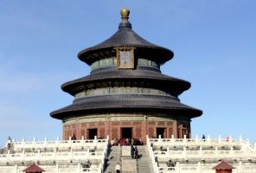

Пекин има статут на град-провинция и е втория по големина град в Китай след Шанхай, като дава подслон на повече от 16 000 000 жители на площ от около 16 800 кв километра или половината от площта на Нидерландия. От 1949 година Пекин става столица на Китайската народна република.

Пекин е разположен в северния връх на Севернокитайската равнина, която се разширява на юг и изток от града. Планините на север, северозапад и запад отделят района на града от степите на Вътрешна Монголия. Най-западните и северозападни части на Пекин са разположени върху възвишения в подножието на тези планини. Най-високата точка на общината е връх Дунлин на западната граница с провинция Хъбей, който има надморска височина 2303 m. През Пекин преминава река Хай, там е и северният край на Великия канал, пресичащ цялата Севернокитайска равнина.

ЧАНЧУН

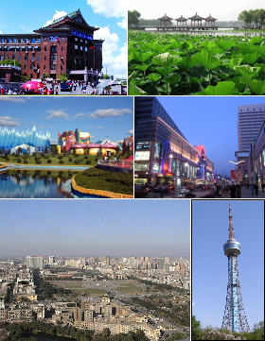

Чанчун (Changchun) е град в Китай с население от над 7 670 00 души. Той се намира в провинция Джилин (Jilin) и името му означава дълга пролет. Мястото, където днес се намира град Чанчун, е било обитавано от древни времена. Няма много данни за историята на местността през вековете. Той е създаден в началото на деветнадесети век, и се развива на мястото на малко селце. Градът се разраства край брега на река Итонг (Yitong) и става известен като средище за търговия с ценни за времето си продукти като подправки и кожи.Градът бележи сериозно развитие едва през деветнадесети век, когато в него е построена железницата. Това дава огромни възможности за развитие на търговията, за разрастване на икономиката и за увеличаване на населението на Чанчун.
Днес градът е известен като един от центровете на автомобилостроенето в Китай. В града пристигат много туристи, за да видят мястото, където е живял последният император от династията Цин (Qing) – императорът Пу И (Pu Yi). Той е обитавал величественият императорски дворец, където е останал да живее до 1945 година. Дворецът представлява огромен комплекс от десет сгради. Те са построени в различни стилове – използвани са традициите на китайската архитектура, които са допълнени от японски архитектурни елементи.

ГУАНДЖОУ
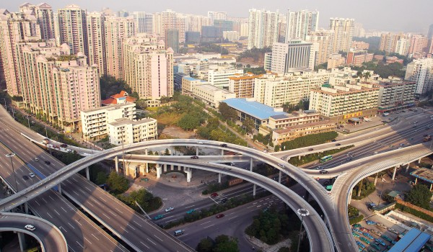
Гуанджоу (Guangzhou) е един от стожерите на китайския икономически прогрес. Известен още и с британското си наименование Кантон (Canton), град Гуанджоу е модерен метрополис в Югоизточен Китай, столицата и най-голям град на провинция Гуандун. Гуанджоу е разположен на около 120 км северозападно от Хонконг, на северния ляв бряг в делтата на Перлената река (Pearl River).
Като голям промишлен и търговски център Гуанджоу се развива с темпове, по-високи от тези на китайската икономика още от 80-те години на миналия век. Гуанджоу е едно от най-големите речни и морски пристанища на Китай с международно значение. Разположен по южното крайбрежие на страната Гуанджоу е важен търговски, икономически, финансов, политически и културен център на страната.
Населението на града е около 6 560 500, а на цялата градска агломерация около 12 600 000, което прави Гуанджоу трети по население в Китай. Той има статут на алфа световен град (alpha city) заради огромното си икономическо значение. Всяка година през пролетта и есента в града се провежда най-големият китайски търговски и промишлен панаир - Кантонски панаир. Населението на града е около 6 560 500, а на градската агломерация около 12 600 000 (2000). Гуанджоу има хилядолетна история, която е оставила зад гърба си и интересни културно исторически паметници, които наред близостта му с Хонконг, Макао, Пекин и Шанхай, превръщат града и в отлична туристическа дестинация.
Сред забележителностите на Гуанджоу са много величествени храмове и дворци, като има дори и паметници в ислямски и християнски стил. Вълнуващо преживяване е разходка по някои от многото мостове над Перлената река, която е с дължина над 2 000 км и е третата най-дълга в Китай. По течението на реката са разположени едни от най-интересните забележителности на Гуанджоу – Военната академия Хуангпу (Huangpu), която е първата в китайската история, Концертната зала Xinghai, отличаваща се е необичайния и елегантен външен вид, както и историческото селище Шамиан (Shamian), което включва стотици сгради в различни архитектурни стилове.

